**ANLATACAĞIMIZ İLK 15 MADDE TOPLANTI TARİHİNDEN 5 GÜN ÖNCE YAPILIR. YAPAN KİŞİ ZÜMRE BAŞKANIDIR.**

**ANLATACAĞIMIZ İLK 15 MADDE KURUL TANIMLAMA MENÜSÜNÜN İÇİNDEDİR. BAŞKA BİR MENÜYE GİRMENİZ GEREKMEZ.**

**İLKOKUL VE ORTAOKULLARDA TEK OLAN ZÜMRELER ZÜMRE YAPMAZ.**

**LİSELERDE TEK OLAN ZÜMRELER ZÜMREYİ MÜDÜR YARDIMCISI İLE YAPARLAR. ZÜMRE BAŞKANI ÖĞRETMEN, ZÜMRE BAŞKAN YARDIMCISI MÜDÜR YARDIMCISI SEÇİLİR.**

**1-e-mufredat.meb.gov.tr adresinden e-müfredat sitesine giriş yapıyoruz.**

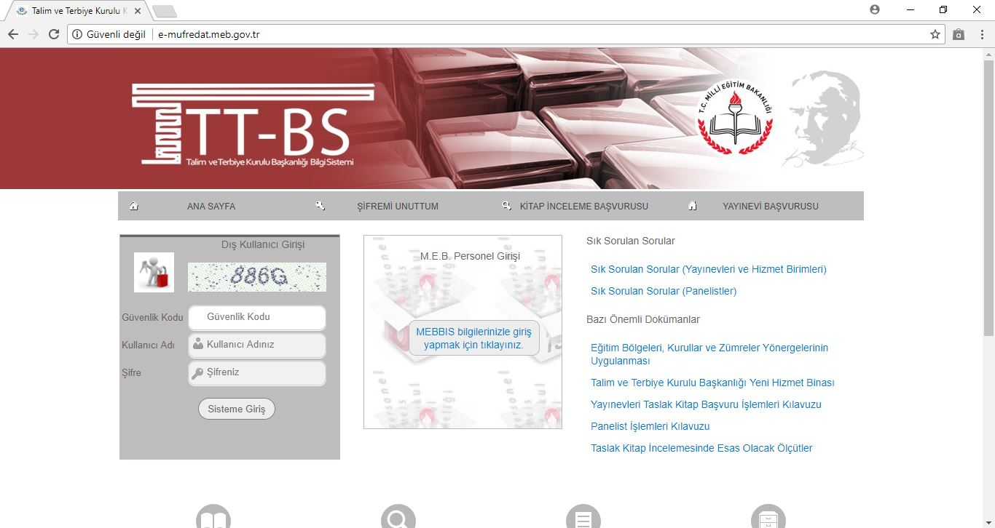

**2-MEBBİS GİRİŞİNE TIKLIYORUZ.**

**NOT: ÜCRETLİ ÖĞRETMENLER AYNI SAYFADAN MEBBİS KULLANICI ADI YERİNE E-OKUL KULLANICI ADI, ŞİFRE YERİNE E-OKUL ŞİFRESİ İLE SİSTEME GİRİŞ YAPARLAR.**

**3-SİSTEM GİRİŞİNDEN SONRA KARŞINIZA GELECEK EKRAN RESMİ BUDUR. BURADAN YILLIK PLAN BUTONUNA TIKLARIZ.**

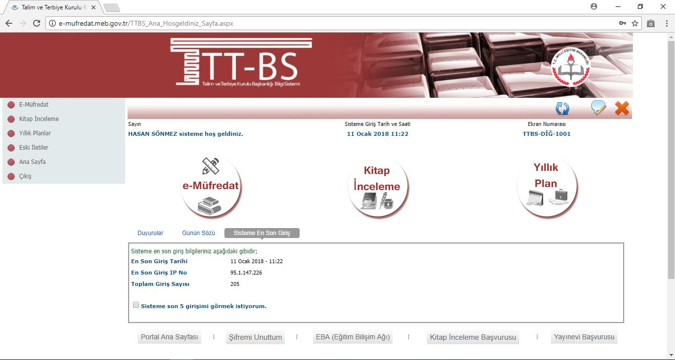

**5-  
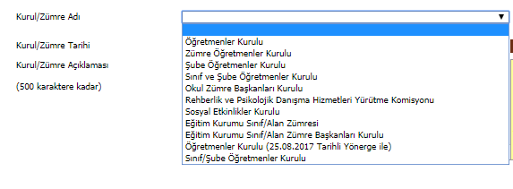 YER ALAN BÜTÜN KURULLAR BURADAN YAPILIR. BİZ BURADA ZÜMRE ÖĞRETMENLER KURULU YAPMAYI GÖSTERECEĞİZ. BU BASAMKALARI İZLEYEN HERKES BÜTÜN KURULLARI AYNI YÖNTEM VE BASAMAKLARLA YAPAR.**

**4-BİRDEN FAZLA KURUMDA GÖREV YAPIYORSANIZ ÇALIŞTIĞINIZ KURUMLAR BURADA YER ALIR.**

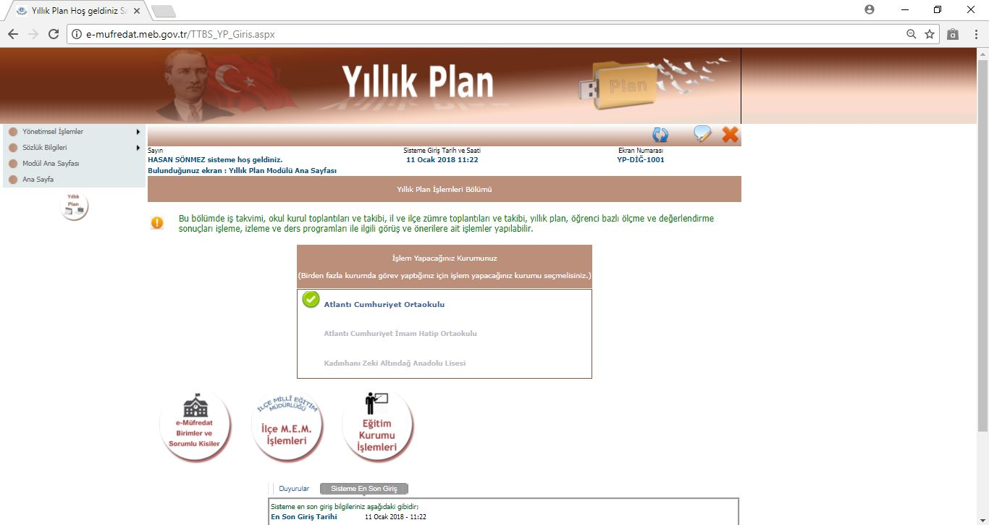

**6-KURUL TANIMLAMA BUTONUNA TIKLARIZ.**

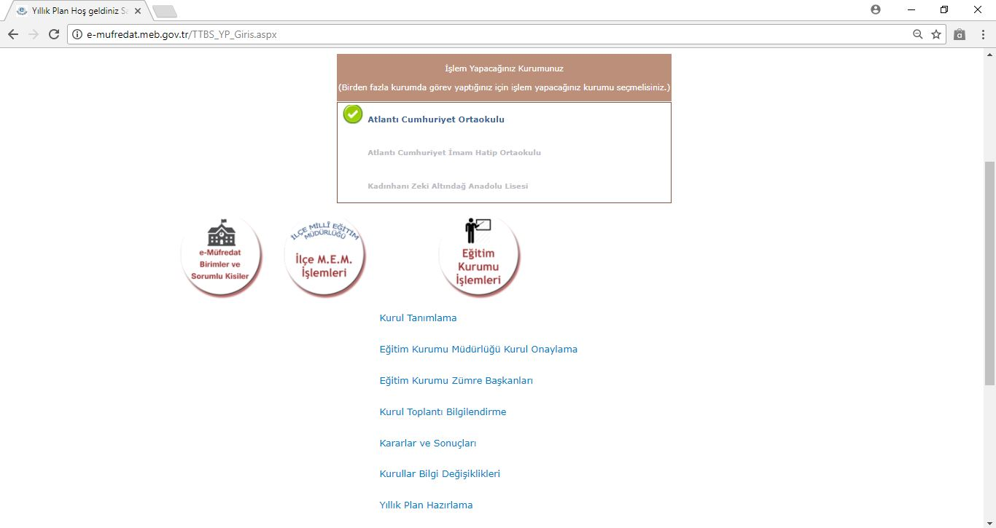

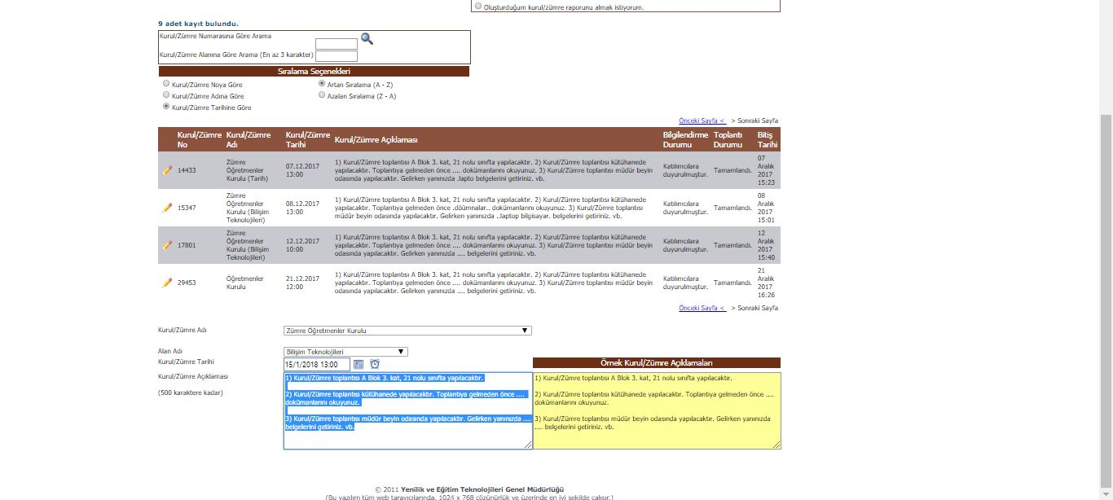

**7-KURUL/ZÜMRE ADI YAZAN AÇILAN MENÜDEN ZÜMRENİZİ SEÇİNİZ.**

**8-KURUL-ZÜMRE TARİH VE SAAT GİRİŞİ YAPILIR. BU İŞLEM KESİNLİKLE TOPLANTI TARİHİNDEN 5 GÜN ÖNCE GİRİŞ YAPILMALIDIR.**

**9-KURUL ZÜMRE AÇIKLAMASI BURADAN YAPILIR. İSTERSENİZ SAĞ TARAFTAKİ ŞABLONU KULLANABİLİRSİNİZ.**

**11-KAYDETTİĞİMİZ KURUL/ZÜMRELER BURADA YER ALMAKTADIR. ÖNCEKİ VE SONRAKİ SAYFA BUTONLARINI KULLANARAK OLUŞTURDUĞUMUZ ZÜMREYİ BULDUKTAN SONRA, YAN TARAFINDAKİ KALEM SİMGESİNE TIKLAYIP KATILIMCI VE GÜNDEM MADDESİ EKLEMEYE GEÇERİZ.**

**10-KAYDET BUTONUNA TIKLAYIP KURUL/ZÜMRENİZİ KAYDEDERSİNİZ.**

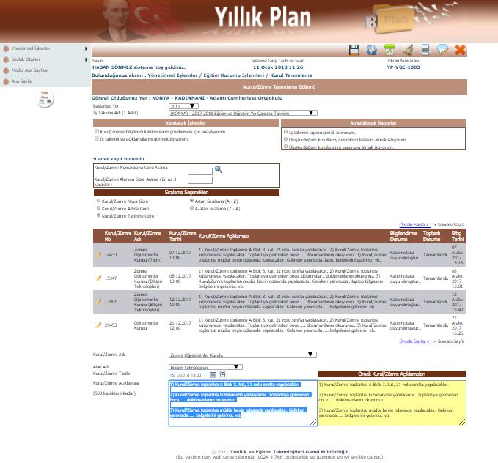

**12-HAZIR OLAN GÜNDEM MADDELERİNİ EKLEYE BİLDİĞİMİZ GİBİ KENDİMİZDE GÜNDEM MADDESİ EKLEYEBİLİRİZ.**

**13-BURADA DİKKAT EDİLECEK HUSUS; HER EKLEDİĞİMİZ GÜNDEM MADDESİ İÇİN YANINDA BULUNAN YUKARI/AŞAĞI OK BUTONLARI İLE SIRALAYIP, SIRALAMAYI TEKRAR OLUŞTUR BUTONUNA TIKLANIP KAYDEDİLİR. GÜNDEM MADDELERİ YOKSA SIRASI İLE GÖRÜŞÜLEMEZ.**

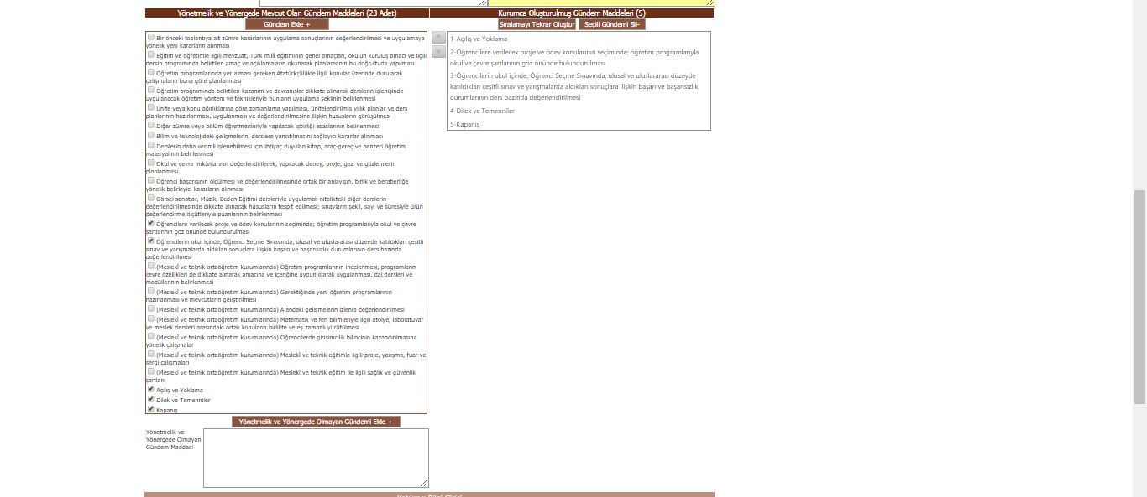

**14-KATILIMCILAR BURADAN EKLENİR. EĞER KATILIMCI İSİMLERİ OTOMATİK OLARAK ÇIKMIYORSA KATILIMCI TC KİMLİK NUMARASI İLE EKLENEBİLİR. BAŞKAN VE BAŞKAN YARDIMCISI SEÇİLİR.**

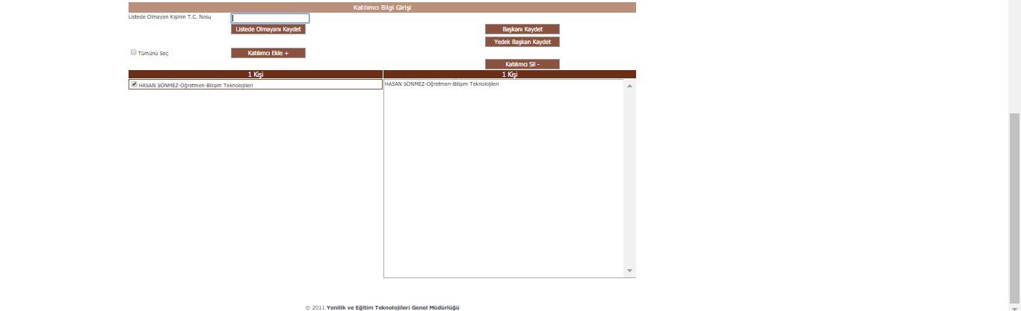

**16- ZÜMRE BAŞKANININ TOPLANTIYA 5 GÜN ÖNCESİNDEN YAPACAĞI İŞLEM BİTMİŞTİR. SIRA KATILIMCILARIN TOPLANTIYA KADAR E-MÜFREDAT SİTESİNE GİRİŞ YAPIP TOPLANTI KATILIM DURUMLARINI BELİRTMELERİ GEREKİR. BU İŞLEM SIRASIYLA ŞÖYLEDİR:**

**15-KURUL/ZÜMRE BİLGİLERİNİ KATILIMCILARIN GÖREBİLMESİ İÇİN ONAYLIYORUM İŞARETLENİR(BURASI İŞARETLENMEZSE KATILIMCILARA MESAJ VE E-POSTA GÖNDERİLEMEZ, TOPLANTI HAKKINDA BİLGİLENDİRİLEMEZ). VE KAYDET BUTONU TIKLANIR.**

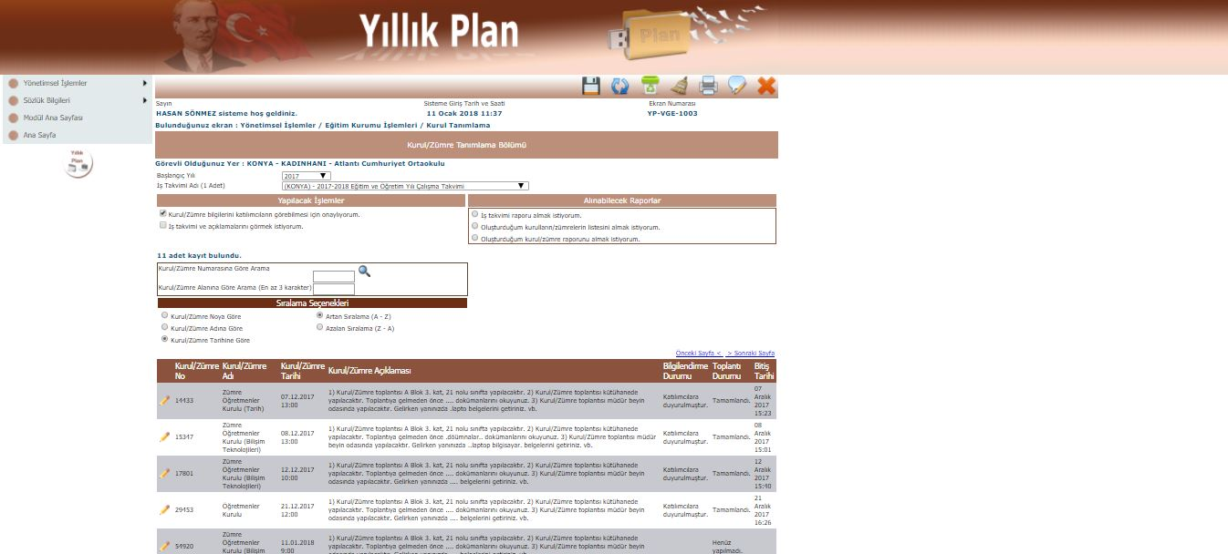

**17-YILLIK PLAN MENÜSÜNE GİRİŞ YAPILIR.**



**17-EĞİTİM KURUMLARI İŞLEMLERİ MENÜSÜNE GİRİŞ YAPILIR.**



**18-KURUL TOPLANTI BİLGİLENDİRME MENÜSÜNE GİRİŞ YAPILIR.**



**18-KATILIM DURUMU TOPLANTI TARİHİNE KADAR DEĞİŞTİRİLEBİLİR. SON ANA KADAR HİÇ GİRİŞ YAPMAYAN ÖĞRETMENLER TOPLANTIYA KATILACAĞIM ANLAMINA GELİR. RAPORLU YA DA GÖREVLİ ÖĞRETMENLER İŞARETLEMELERİNDEN SONRA KAYDET MENÜSÜNDEN KATILIM DURUMLARINI KAYDETMELERİ GEREKİR. AYRICA TOPLANTI GÜNDEM MADDELERİNİ VE TOPLANTIYA GELİRKEN NE YAPILMASI GEREKTİĞİNİ BU MENÜDEN GÖRÜR.**

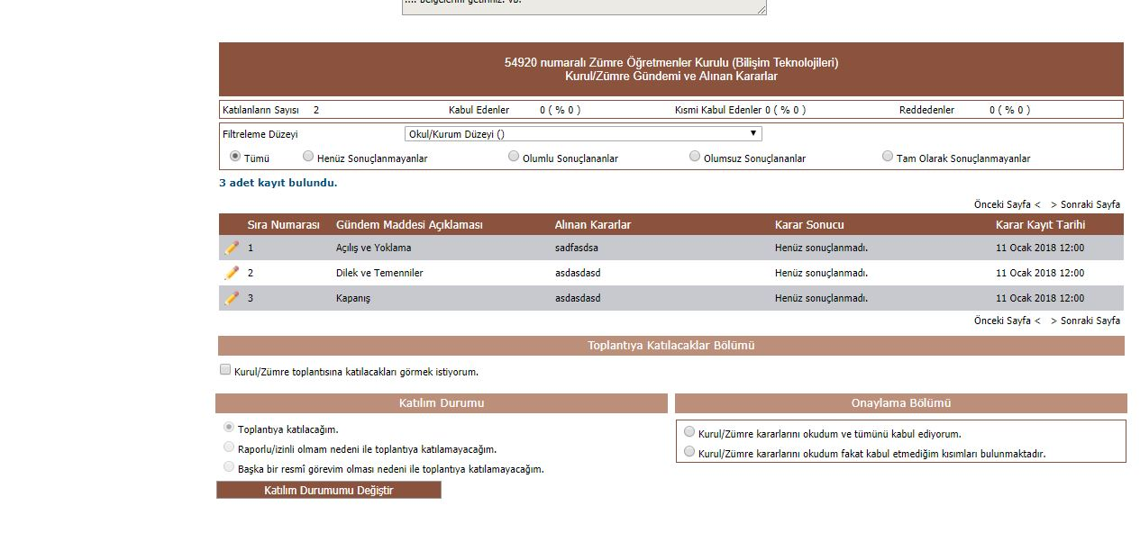

**19-TOPLANTI GÜNÜ YAPILMASI GEREKENLER SIRASIYLA ŞÖYLEDİR:**



**20-YILLIK PLAN MENÜSÜNE GİRİŞ YAPILIR.**



**21-EĞİTİM KURUMLARI İŞLEMLERİ MENÜSÜNE GİRİŞ YAPILIR.**



**22-KURUL TOPLANTI BİLGİLENDİRME MENÜSÜNE GİRİŞ YAPILIR.**



**23-GÜNDEM MADDELERİNE ULAŞILIR. TEK TEK GÜNDEM MADDELERİ YANINDA BULUNAN KALEME TIKLANIP KARARLAR YAZILIR.**

**28-KATILIMCILAR E-MÜFREDAT SİTESİNDEN KENDİ KULLANICI ADI VE ŞİFRESİ İLE AYNI MENÜDEN KURULU ONAYLAR VE KAYDEDER. EN SON ZÜMRE BAŞKANI UYGUN BULUP KURULU SONLANDIRIR. TOPLANTI KATILIMCI VE BAŞKAN İÇİN BİTER, BİR ÜST KURUL MÜDÜRLÜKÇE ONAYLAMAYA GEÇİLİR.**

**27-BÜTÜN KARARLAR ALINIP KAYDEDİLDİKTEN SONRA SİL SİLE YOLUYLA ONAYLAMAYA GEÇİLİR. EN SON BAŞKAN ONAY VERİR. KATILIMCILARIN SIRASI ÖNEMLİ DEĞİLDİR.**

**26-ALDIĞIMIZ KARARLARI KAYDETTİĞİMİZ, SİLDİĞİMİZ, GÜNCELLEDİĞİMİZ BUTONLARDIR.**

**25-KARAR ALINIP YAZILACAK YERDİR.**

**24-KARAR ALINACAK GÜNDEM MADDESİDİR.**

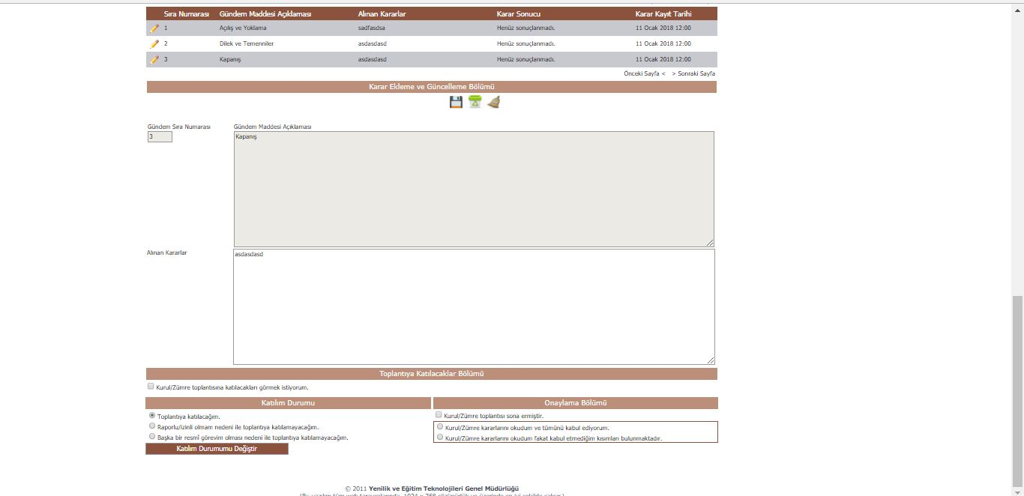

**32-KURUL/ZÜMRE ONAYLAMA MENÜSÜNE GİRİŞ YAPILIR.**

**31- EĞİTİM KURUMLARI İŞLEMLERİ MENÜSÜNE GİRİŞ YAPILIR.**

**30-SİSTEME GİRİŞ YAPTIKTAN SONRA YILLIK PLAN MENÜSÜNE GİRİŞ YAPILIR.**

**29-OKUL MÜDÜRLERİ KURUL VE ZÜMRE ONAYI ŞÖYLEDİR:**



**34-ONAY BEKLEYEN KURULUN KALEM SİMGESİ TIKLANIR. KARARLAR OKUNUR UYGUN BULUNURSA YUKARIDA ONAY VERİLİR.**

**33-ONAY BEKLEYEN KURUL/ZÜMRE GÖRMEK İSTİYORUM**

**İŞARETLENİR.**

**35-OKUL MÜDÜRLÜĞÜNCE ONAYLIYORUM MENÜSÜ İŞARETLENİR VE KAYDEDİLİR.**

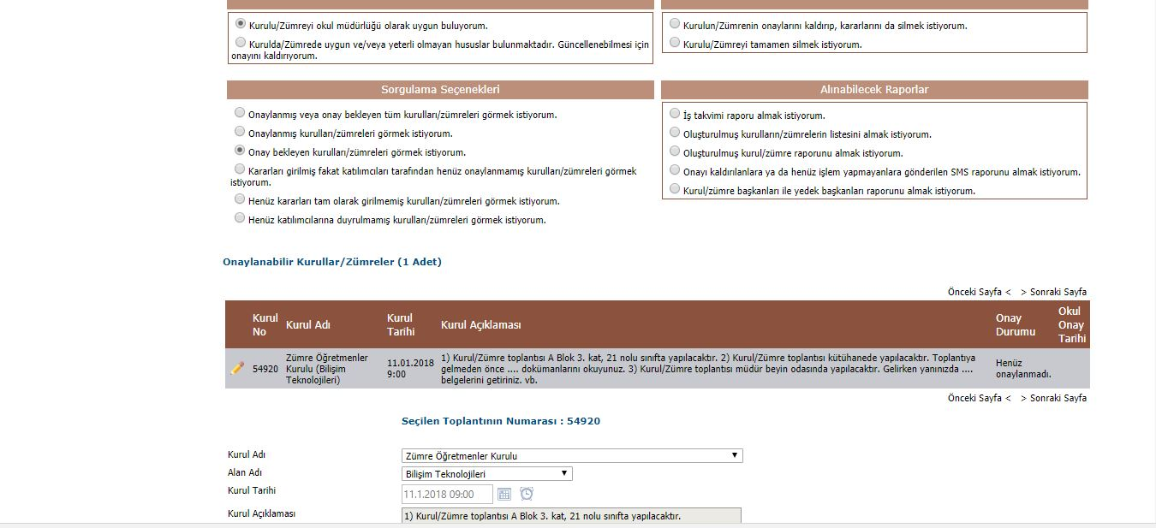

**36-TOPLANTI DURUMU TAMAMLANDI, YÖNETİM ONAY DURUMU YÖNETİMCE ONAYLANMIŞTIR YAZISI GÖRDÜYSENİZ KURUL TAMAMEN BİTMİŞTİR.**

